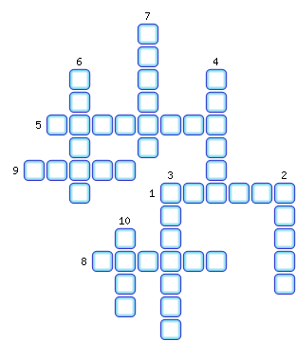
1. Периодическое, не зависящее от ветра поднятие уровня воды.
2. Горизонтальное перемещение воздуха из области повышенного давления в область пониженного давления.
3. Нижняя часть волны.
4. Волна, возникающая от подводных оползней и землетрясений.
5. Подводный звукоуловитель.
6. Он бывает один раз в сутки?
7. Пенистый водяной вал, обрушивающийся на берег.
8. Расстояние волны от подошвы до гребня по вертикали.
9. Расстояние между двумя соседними гребнями.
10. Правильные ряды длинных пологих волн без пенистых гребней.

ОТВЕТЫ:
1. Прилив
2. Ветер
3. Подошва
4. Цунами
5. Гидрофон
6. Прилив
7. Прибой
8. Высота
9. Длина
10. Зыбь

